Муниципальное общеобразовательное учреждение
«Средняя общеобразовательная школа №15»
г.Губаха, Пермский край
E-mail: sh15.gubaha@yandex.ru

Сочинение
Мы верили в победу!

Пермяков Савелий Евгеньевич,
ученик 4 «В» класса

Учитель:
Девятерикова Зинаида Валентиновна

Вот уже прошло 69 лет с того времени, как фашистская Германия без объявления войны ранним утром 1941 года напала на Советский Союз. Это было 22 июня в 4 часа утра.
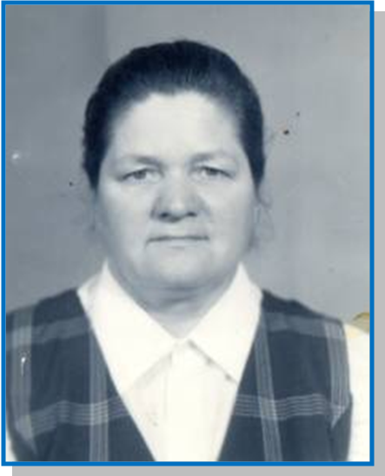
Прабабушка Тамара Михайловна Гопченко, которая жила до войны в городе Нытва Пермской области, вспоминает: «Был хороший солнечный летний день, и вдруг по радио объявляют: «Война!» Конечно, все сразу вышли на улицу, многие женщины плакали. Многие сначала думала, что война будет недолгой, что немцев «закидаем шапками»! А на самом деле всё вышло иначе»...
Впервые дни войны мужчины сразу ушли на фронт, среди них был и отец прабабушки Каменских Михаил Иванович. Семья с нетерпением каждый раз ждала весточки от отца, они приходили нечасто. В своих письмах отец практически ничего не писал о себе, а только спрашивал о том, как живётся его семье, он очень за них беспокоился. Но и эти короткие послания от отца перестали приходить, а пришла страшная весть о том, что он геройски погиб под Сталинградом в 1943 году.
Моей прабабушке тоже нелегко пришлось в военные времена. Когда началась война, ей исполнилось только 13 лет. В селе почти не осталось мужчин, здоровых забирали на фронт. В колхозе приходилось работать детям, женщинам и инвалидам. Работа была тяжёлая, не под силу, но всё равно бабушке приходилось трудиться не покладая рук. Косила траву, сушила, складывала в копну. Приходилось самим и пахать, и сажать, чтобы вырастить урожай. Так как все лошади были на фронте, пахать приходилось на быках. А это очень тяжело физически, потому что бык - очень упрямое животное, и сдвинуть его с места нелегко.
Серпом жала пшеницу, рожь. Работала на току, насыпала зерно в мешки и завязывала. Эти мешки возили на телегах на склад под Мазуевку. Потом зерно эшелонами отправляли в другие города.
Работать начинали с шести часов утра, а домой возвращались в одиннадцать часов вечера, короткий сон и опять на работу.
Часто сами сидели без хлеба, а ели даже траву. Зимой вязали шерстяные носки, варежки и отправляли на фронт солдатам. Помогали заниматься ведением домашнего хозяйства. Ухаживали за козами, коровами, овцами, курами.
«Было очень тяжёлое время, но мы верили в ПОБЕДУ!» - говорила прабабушка.
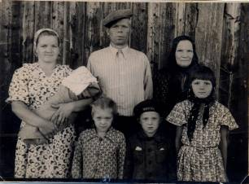
После войны работала счетоводом – кассиром в Нытвенском районе Заготживсырье. Потом перевели бухгалтером. В 1948г. вышла замуж и уехала в г.Закамск. Родила 5 детей (3 дочери и 2 сына). Устроилась работать на Кировский химический завод аппаратчиком и проработала там более 15 лет. По состоянию здоровья (вредность на заводе) уехала на юг, там работала бухгалтером. В 2003г. приехала жить в г.Губаху Пермской области. Сейчас ей 82 года! Мы все правнуки гордимся своей бабушкой! Очень любим ее! Всего у нее 14 внуков, 15 правнуков!
Наверное, нет людей, которых не коснулось бы такое горе. Хочется сделать все, чтобы эта трагедия никогда не повторилась. Мы по примеру старших должны любить нашу страну, помогать ветеранам. Пусть жизнь каждого на этой Земле будет долгой и счастливой!

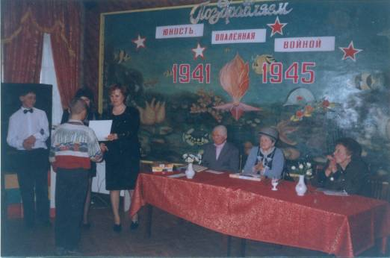
2005 год. Бабушка (в центре) на школьной линейке,
посвящённой 60-летию Великой Победы.

